

**具体方法：**  
    1、单击开始菜单，然后按住“ SHITF键 ”关点击电源按钮，选择重启；

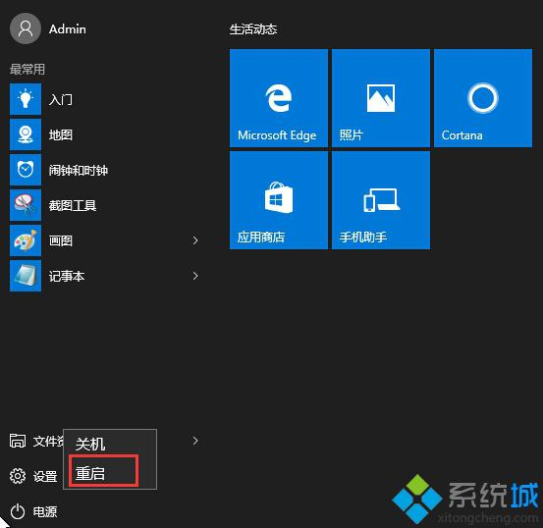

2、重启后，系统进入到“选择一个选项”界面，然后我们再选择“疑难解答”；

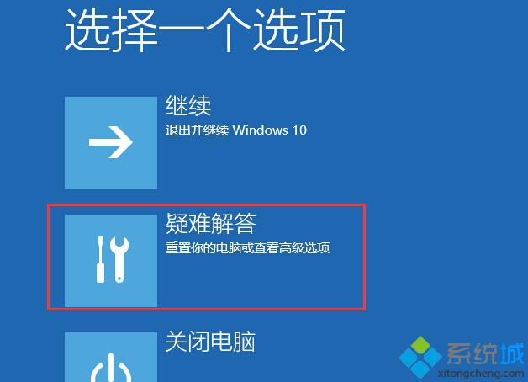

3、进入到疑难解答后，再选择“高级选项”，如下图：

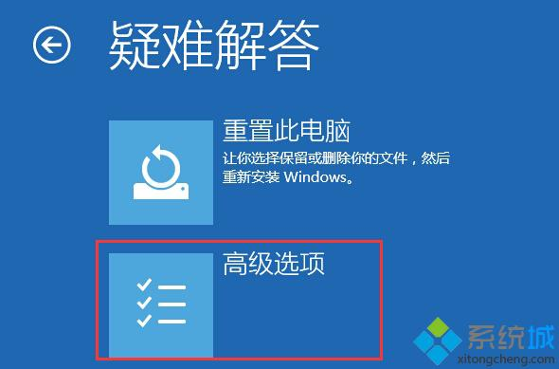

4、接下来，我们选择“启动设置”；

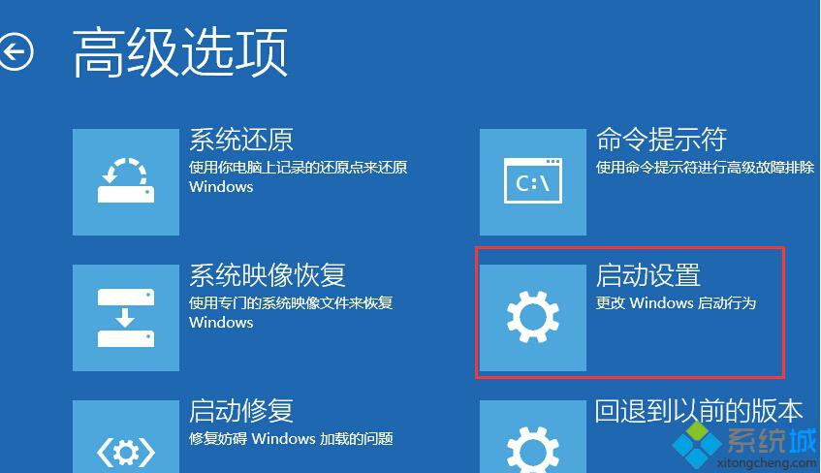

5、接下来在启动设置中，我们可以看到多选项（如禁用驱动程序强制签名），这时是不能选择的，Windows需要我们先重启来激活这些选项，我们点击重启即可；

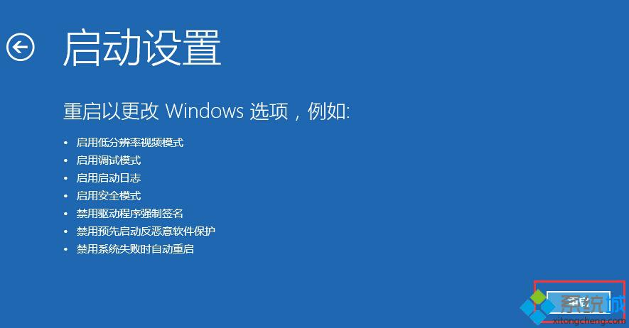

6、重启后，我们就可以看到众多的特殊启动模式选项了，其中也包括“禁用驱动强制签名”，我们可以按数字键来选择进入的系统，如按7键；

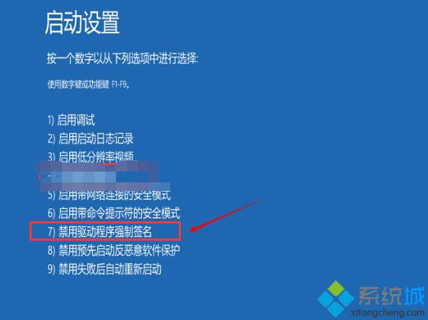

    7、最后进入到禁用驱动强制签名模式，然后我们再安装驱动程序，就可以安装成功了！

    通过上面步骤操作，我们就能解决Windows10系统遇到驱动需要数字签名无法安装问题了。遇到同样问题的用户，赶紧按照小编的方法操作看看吧！